Grunden för inlärning samt info om färskfodret, Vom og Hundemat!

Kom och lyssna på när Anna Lindelöf pratar om Grunden för inlärning, vare sig hunden ska gå fint i koppel eller bli en duktig tävlingshund.

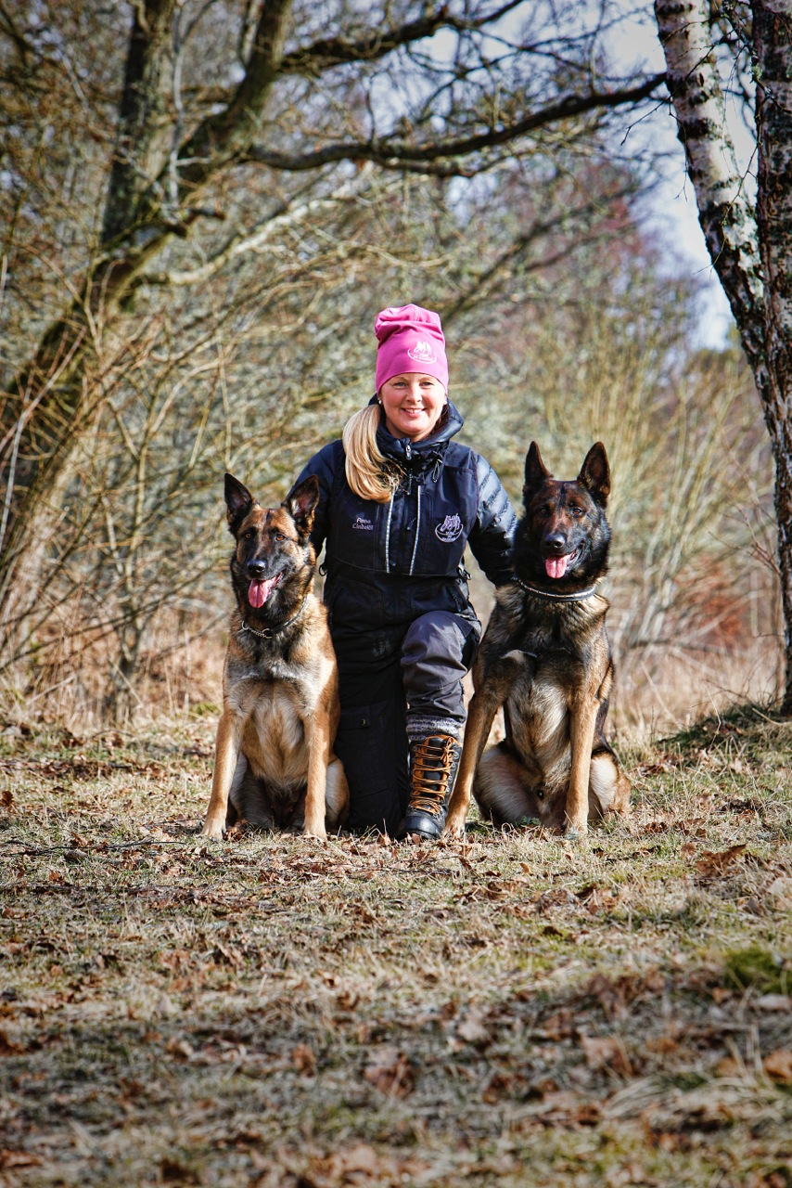

Föreläsare: Anna Lindelöf har varit med och tävlat ett flertal SM i bruksgrenarna Skydd, Sök och Rapport, med ett SM-guld i rapport som högsta placering. Båda hundarna har varit med och representerat Sverige på Nordiska Mästerskapen och ett NM-guld som högsta placering i skyddshundsgruppen.

Annas Tidigare hund Dagny var Brukschampion i alla grenar samt även Lydnadschampion. Hon har även internationella meriter i lydnad. Med hundarna Sladden och Plinga tränar och tävlar hon aktivt och satsar för ännu ett SM 2018.

Ni kommer även att få information om vad färskfoder är, hur och varför man fodrar med fruset färskt kött till hund från vom og hundemat samt ger färska ben!

Föreläsningen tar ca 2 -2,5 tim. Vi bjuder på fika och efter avslutad föreläsning får alla ett smakprov på färskfoderkorv från Vom og Hundemat.

Var: Haninge Brukshundklubb

När: 17 april klockan 18:30

Kostnad: Gratis för medlemmar, 50:- för övriga.
Anmälan: annika.m.berglund@bredband.net
(Eftersom det är begränsat med platser så är föranmälan obligatorisk)
